МИНОБРНАУКИ РОССИИ
Федеральное государственное бюджетное образовательное учреждение
высшего образования
«МИРЭА – Российский технологический университет»
РТУ МИРЭА

МЕТОДИЧЕСКИЕ УКАЗАНИЯ
ПО ВЫПОЛНЕНИЮ ЛАБОРАТОРНОЙ РАБОТЫ
Обработка заготовок на токарных станках

Технология конструкционных материалов
(наименование дисциплины (модуля) или лабороаторной работы)
Направление подготовки |  |  |  |  | 22.03.01 22.03.01 Материаловедение и технологии материалов
 |  |  |  |  | (код и наименование)
Институт |  | ФТИ Физико-технологический институт
 |  | (краткое и полное наименование)
Форма обучения |  |  | очная
 |  |  | (очная, очно-заочная, заочная)
Программа подготовки |  |  |  | бакалавриат
 |  |  |  | (бакалавриат, магистратура)
Кафедра | цифровых и аддитивных технологий
 | (краткое и полное наименование кафедры, разработавшей РП дисциплины (модуля) и реализующей ее (его))

Москва 2019
Методические указания по выполнению лабораторных работ разработаны | к.т.н., доцент Лутьянов А.В.
 | (степень, звание, Фамилия И.О. разработчиков)
 | к.т.н., доцент Зуев В.В.
 | (степень, звание, Фамилия И.О. разработчиков)

Лабораторная работа
Обработка заготовок на токарных станках

- Цель работы
Закрепление теоретических знаний по дисциплине «Технология конструкционных материалов», приобретение практических умений и навыков.

2. Задание по лабораторной работе
2.1.Изучить основные типы инструментов, конструкций и геометрических параметров токарных резцов и их применение при обработке заготовки.
2.2.Изучить операции, выполняемых на токарных станках.
2.3.Ознакомиться с конструкцией и кинематикой токарно-винторезного станка.
2.4.Приобретение практических навыков по определению геометрических параметров режущей части токарного резца.
Материальное обеспечение лабораторной работы: резец токарный проходной, резец токарный подрезной, резец токарный канавочный, резец токарный прорезной, резец токарный расточной, резец токарный резьбовой, резец токарный для обработки фасонных поверхностей. Измерительные приборы и инструменты.

3. Допуск студентов к выполнению лабораторной работы
Перед выполнением лабораторной работы преподавателем проводится контрольный опрос студентов, по результатам которого студент допускается либо не допускается к лабораторной работе.
Т. к. лабораторная работа связана с использованием оборудования, представляющего собой источник повышенной опасности, то при проведении лабораторной работы необходимо соблюдать особые меры предосторожности, изложенные в инструкции по технике безопасности, которую преподаватель доводит до сведения студентов, при этом преподаватель проводит разъяснительную работу о последствиях, которые могут насупить при несоблюдении техники безопасности.
После инструктажа по технике безопасности студенты расписываются о получении инструктажа в журнале, после чего непосредственно приступают к выполнению работы.

4. Теоретические положения
Точение является наиболее распространённым методом обработки наружных, внутренних и торцовых поверхностей тел вращения (цилиндрических, конических, сферических и фасонных).
Технологический метод формообразрования поверхностей заготовок точением характеризуется двумя движениями: вращательным движением заготовки (главное движение резания Dг) и поступательным движением режущего инструмента – резца (движение подачи Ds). Движение подачи осуществляется параллельно оси вращения заготовки (продольная подача DSпр), перпендикулярно к оси вращения заготовки (поперечная подача DSпп), под углом к оси вращения заготовки (наклонная подача DSн).
На вертикальных полуавтоматах, автоматах и токарно-карусельных станках заготовки имеют вертикальную ось вращения, на токарных станках других типов – горизонтальную. На токарных станках выполняют черновую, получистовую и чистовую обработку поверхностей заготовок.
Токарные резцы классифицируют: по материалу режущей части, характеру операций, форме лезвия, направлению движения, конструкции.
По материалу рабочей части различают резцы из быстрорежущей стали, твердосплавные, керамические, алмазные, эльборовые.
В зависимости от характера выполняемых операций резцы бывают черновые и чистовые. Геометрические параметры режущей части этих резцов таковы, что они приспособлены к работе с большой и малой площадью сечения срезаемого слоя.
По форме и расположению лезвия относительно стержня резцы подразделяют на прямые (рисунок 1, а), отогнутые (рисунок 1, б), изогнутые (рисунок 1, в) и оттянутые (рисунок 1, г). У оттянутых резцов ширина лезвия обычно меньше ширины крепёжной части. Лезвие может распологаться симметрично по отношению к оси державки резца или быть смещено вправо или влево.
По направлению движения подачи резцы разделяют на правые и левые. У правых резцов главная режущая кромка находится со стороны большого пальца правой руки, если наложить её на резец сверху (рисунок 1, а). В рабочем движении такие резцы перемещаются справа налево (от задней бабки к передней).

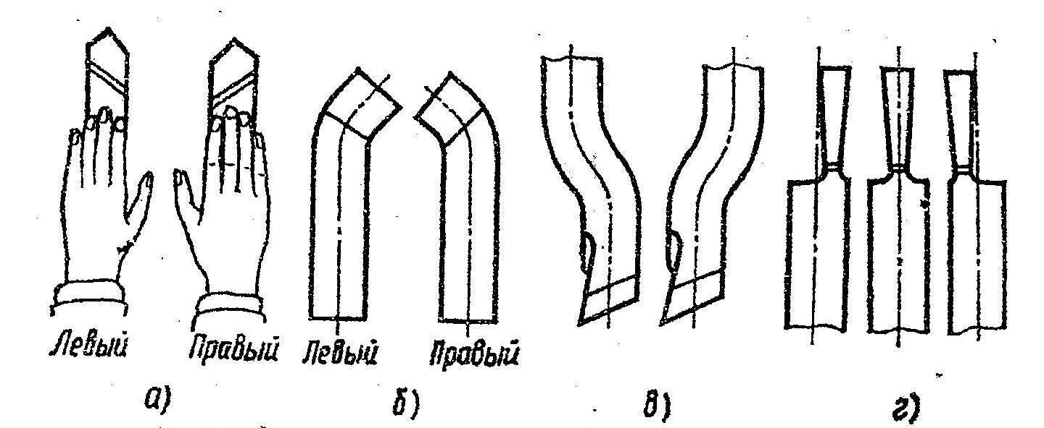
Рисунок 1 – Разновидности токарных резцов

У левых резцов при аналогичном наложении левой руки главная режущая кромка также находится со стороны большого пальца (рисунок 1, б). Такие резцы в движении подачи перемещаются слева направо.
По назначению токарные резцы разделяются на проходные, расточные, подрезные, отрезные, фасонные, резьбовые и канавочные.
Токарный резец состоит из двух частей: рабочей (лезвие) А и крепёжной В (рисунок 2). Крепёжная часть имеет квадратную или прямоугольную форму поперечного сечения и служит для закрепления резца. Рабочая часть осуществляет процесс резания и состоит (по ГОСТ 25726-83) из ряда элементов.
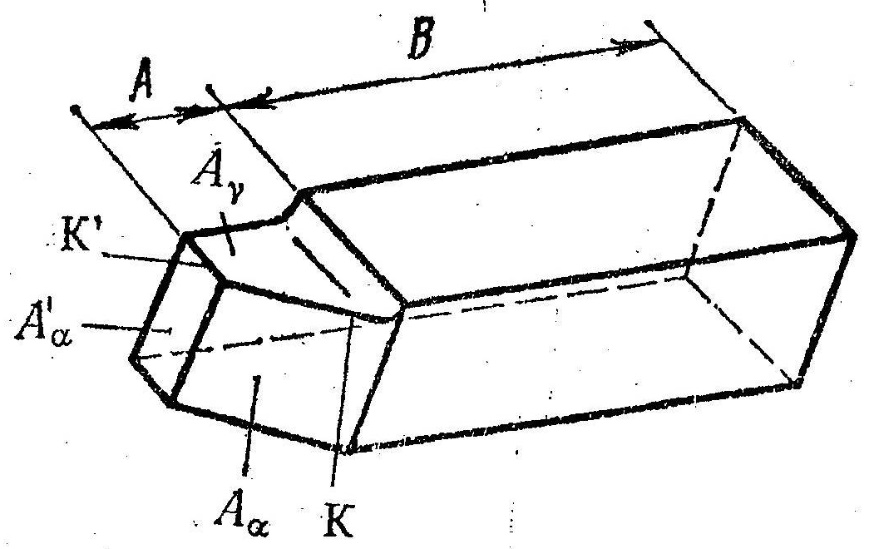
Рисунок 2 – Части и элементы токарного проходного резца

Передняя поверхность лезвия Aγ – поверхность инструмента, контактирующая в процессе резания со срезаемым слоем и стружкой.
Задняя поверхность Аα – поверхность лезвия, контактирующая в процессе резания с поверхностями заготовки. Различают главную и вспомогательную задние поверхности.
Главная задняя поверхность лезвия Аα – поверхность инструмента, примыкающая к главной режущей кромке.
Вспомогательная задняя поверхность лезвия А¹α – поверхность инструмента, примыкающая к вспомогательной режущей кромке.
Режущая кромка К – кромка лезвия инструмента, образуемая пересечением передней и задней поверхностей лезвия. Часть режущей кромки, формирующая большую сторону сечения срезаемого слоя, называется главной режущей кромкой К. Часть режущей кромки, формирующая меньшую сторону сечения срезаемого слоя, называется вспомогательной режущей кромкой К¹.
Вершина лезвия – участок режущей кромки в месте пересечения двух задних поверхностей.
Конструктивно резцы могут быть выполнены цельными (рисунок 2), изготовленными из одной заготовки, либо иметь непаянную или закрепленную механически режущую пластинку из инструментального материала (рисунок 3). Цельными изготовляют резцы из быстрорежущей стали.
Цельный инструмент является лучшим с точки зрения прочности, жёсткости и теплостойкости. Однако, в целях экономии дорогостоящего инструментального материала резцы средних и крупных размеров делают сборными: крепёжную часть из конструкционных сталей, а лезвие из быстро-режущих сталей, твёрдого сплава, минералокерамики, алмаза, эльбора.

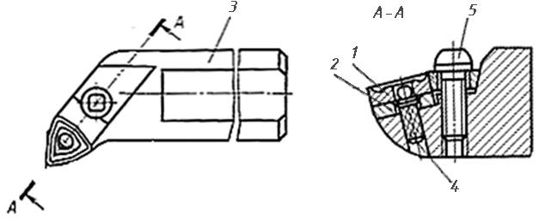
1 – пластина режущая; 2 – пластина опорная; 3 – державка;
4 – штифт опорный; 5 – винт
Рисунок 3 – Токарный резец с механическим креплением пластин

Геометрические параметры токарного резца
На обрабатываемой заготовке в процессе резания различают следующие поверхности (рисунок 4): обрабатываемую 1, подлежащую воздействию во время обработки; обработанную 3, образованную на заготовке в результате обработки; поверхность резания 2, образуемую режущей кромкой инструмента в результирующем движении резания.
Для определения углов резца в статике установлены исходные координатные плоскости: плоскость резания, основная плоскость, главная секущая плоскость и рабочая плоскость.
Основная плоскость (Pv) – координатная плоскость, проведённая через рассматриваемую точку режущей кромки перпендикулярно направлению скорости главного движения (вращательного движения заготовки) или результирующего движения в этой точке.
Плоскость резания (Pn) – координатная плоскость, касательная к режущей кромке в рассматриваемой точке и перпендикулярная основной плоскости.
Главная секущая плоскость (Pτ) – координатная плоскость, перпен-дикулярная линии пересечения основной плоскости и плоскости резания.
Рабочая плоскость (Рs) – плоскость, в которой расположены направления скоростей главного движения резания и движения подачи.
При неподвижном инструменте его углы называются углами в статике или углами заточки. Тогда направление скорости главного движения принимается перпендикулярным конструкторской установочной базе резца.
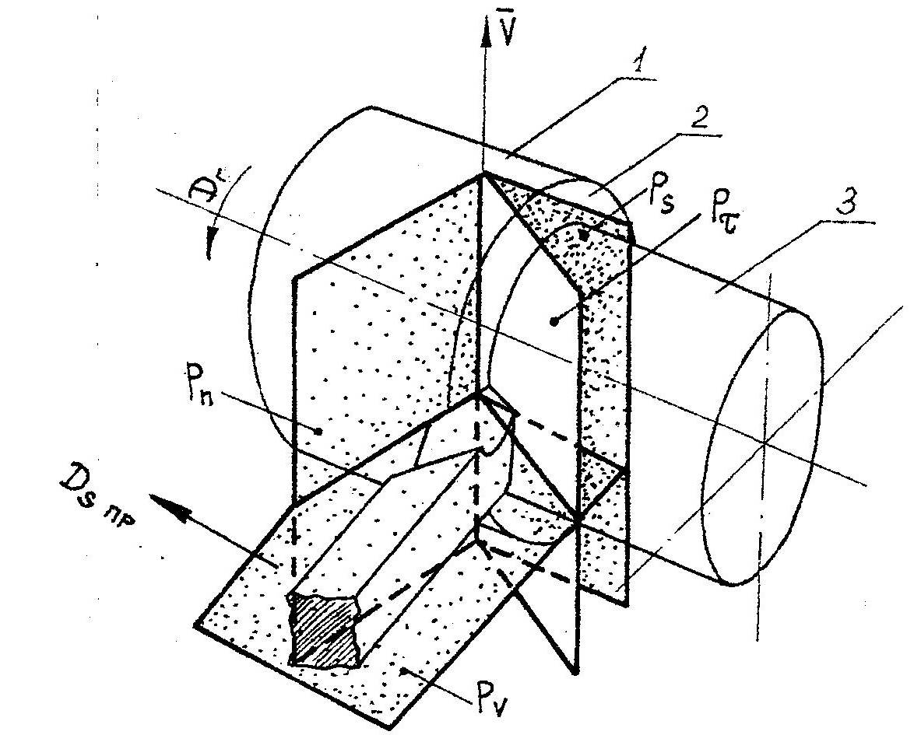
Рисунок 4 – Поверхности и координатные плоскости
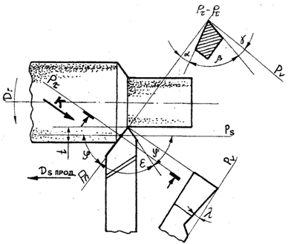
Рисунок 5 – Геометрические параметры токарного проходного резца
В главной секущей плоскости Pτ–Pτ измеряются главные углы: передний угол γ, задний угол α и угол заострения β (рисунок 5).
Передним углом γ называется угол между передней поверхностью инструмента и основной плоскостью.
Задним углом α называется угол между задней поверхностью и плоскостью лезвия.
Между этими углами существует зависимость: α+β+γ=90^{о}. При α+β< 0 угол γ считается положительным, при α + β > 0 – отрицательным.
В основной плоскости Pv измеряются углы в плане: главный угол в плане φ, вспомогательный угол в плане φ¹ и угол при вершине ε.
Главный угол в плане φ – угол в основной плоскости между плоскостью резания Pn и рабочей плоскостью Ps;
Вспомогательный угол в плане φ¹ – угол между проекцией вспомо-гательной режущей кромки на основную плоскость и рабочей плоскостью.
Угол при вершине ε – угол между проекциями главной и вспомогательной режущих кромок на основную плоскость.
В плоскости резания измеряется угол наклона главной режущей кромки λ – угол между режущей кромкой и основной плоскостью.
Угол λ считается отрицательным, когда вершина лезвия является наивысшей точкой режущей кромки (рисунок 6, а); положительным, когда вершина лезвия является наинизшей точкой режущей кромки (рисунок 6, в) и равным нулю, когда режущая кромка параллельна основной плоскости (рисунок 6, б).
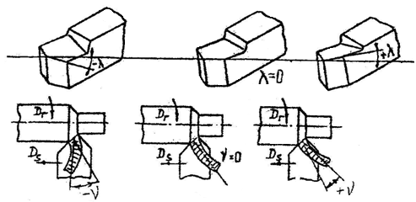
а) б) в)
Рисунок 6 – Углы наклона главной режущей кромки токарного резца

Углы режущей части резца, как и любого другого инструмента, оказывают большое влияние на процесс резания. Правильно назначив углы резца, можно значительно уменьшить интенсивность его изнашивания, величины сил, затрачиваемых на процесс резания, необходимую мощность станка. От величины углов зависит также качество обработанной поверхности и производительность обработки.
Передний угол γ оказывает влияние на процесс образования стружки. С увеличением γ уменьшается деформация в срезаемом слое и облегчает процесс отделения стружки. Отрицательный передний угол упрочняет лезвие и применяется при обработке твёрдых и хрупких материалов. В зависимости от механических свойств обрабатываемого и инструментального материалов и от формы передней поверхности углы γ назначают в пределах от -10 до +20^{о}.
Задний угол α служит для уменьшения трения между задней поверхностью лезвия и поверхностью резания. Однако, увеличение заднего угла снижает прочность лезвия, поэтому при обработке вязких материалов применяют резцы с большими углами α, а при обработке твёрдых материалов выбирают меньшие углы. Для различных условий обработки угол α назначают в пределах 6-12^{о}.
Углы в плане φ и φ¹ существенно влияют на стойкость инструмента и шероховатость обработанной поверхности при заданных режимах резания. С уменьшением φ шероховатость обработанной поверхности уменьшается. Угол φ назначают от 30 до 90^{о} в зависимости от вида обработки, типа резца, жёсткости заготовок и инструмента.
Угол наклона главной режущей кромки влияет на направление схода стружки в процессе резания. При λ = 0 (рисунок 6) стружка сходит в направлении главной секущей плоскости, перпендикулярно главной режущей кромки. При +λ – стружка сходит в направлении обработанной поверхности под углом +Vк главной секущей плоскости Pτ–Pτ. При –λ – стружка сходит в направлении обрабатываемой поверхности под углом –Vк главной секущей плоскости Pτ. При прерывистом резании у резцов с углом +λ врезание начинается на некотором расстоянии от вершины, где режущая кромка прочнее и вершина предохраняется от выкрашивания.

- Измерение углов заточки резца
Для измерения углов токарного резца используется один из применяемых для этих целей приборов – прибор ИР-2 (рисунок 7). Он позволяет быстро и с достаточной точностью измерить все параметры режущей части резца. Простота устройства и удобство отсчёта показаний не требует больших навыков для работы с ним. Прибор состоит из чугунной плиты – основания 2, тщательно обработанной по верхней плоскости. На плите монтируются три шкалы, дающие возможность в совокупности измерить все элементы режущей части резца.
Шкалы со стрелками укреплены на держателе 10, который имеет возможность перемещаться по стойке 12 в вертикальной плоскости, что позволяет использовать прибор для измерения углов у резцов различных сечений (рисунок 8).
Для перемещения необходимо освободить рукоятку 11. В этот момент винт затяга, на котором укреплена шпонка, под действием пружины, находящейся внутри держателя, отходит и освобождает держатель от стойки.
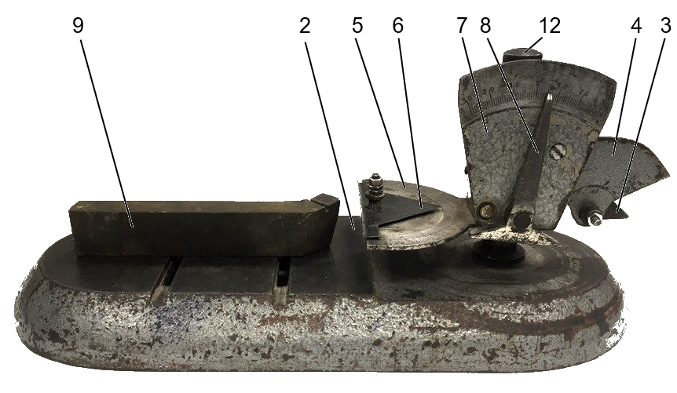
Рисунок 7 – Общий вид прибора ИР-2

Шкала 4 (рисунок 8) предназначена для измерения углов в главной секущей плоскости (α и γ). Шкала вместе с держателем может свободно вращаться относительно оси стойки. Фиксирование в нужном положении осуществляется рукояткой.
Шкала даёт возможность отсчёта как положительных углов, так и отрицательных. Измерение производится стрелкой – шаблоном 3. Для измерения угла резец 1 устанавливается своей опорной плоскостью на поверхность плиты и подводится к шаблону в направлении, параллельном секущей плоскость. Затем шаблон своими мерительными гранями совмещается с соответствующей поверхностью резца, и величина измеренного угла отсчитывается непосредственно по шкале.
Для наиболее плавного хода шаблон прижимается гайкой с находящейся внутри её пружиной.
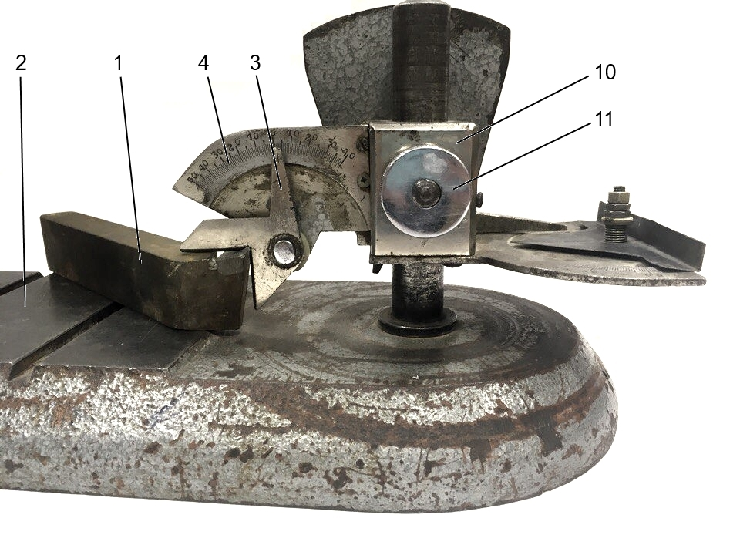
Рисунок 8 – Измерение переднего γ и заднего α углов

Шкала 7 (рисунок 9) предназначена для измерения угла наклона главной режущей кромки. Измерение производится стрелкой-шаблоном 8, для чего резец подводится к шкале, которая вместе с держателем опускается до упора нижней линейки шаблона в вершину лезвия резца 1. За счёт перемещения стрелки шаблона относительно её оси линейка совмещается с режущей кромкой резца. Угол её наклона отсчитывается по шкале.
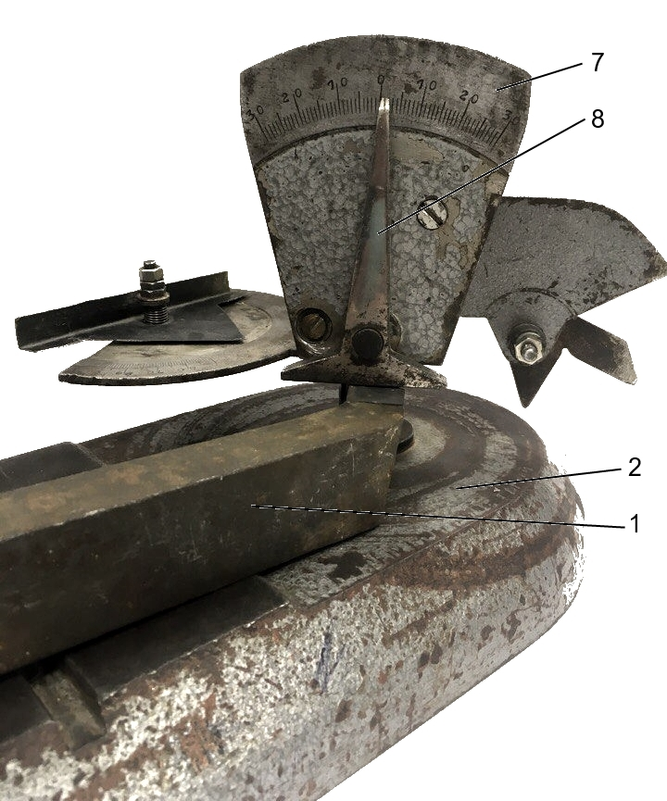
Рисунок 9 – Измерение угла наклона главной режущей кромки λ
Шкала 5 (рисунок 1.10) предназначена для измерения углов в плане φ и φ¹. Она смонтирована снизу держателя и фиксируется в нужном положении рукояткой 11, которая завинчивается до входа шпонки в шпоночный паз стойки прибора.
Для ориентировки резца во время измерения углов служит планка 9 (рисунок 1.7), которая вместе с прикрепленными к ней направляющими планками имеет возможность перемещаться параллельно линейки 5 шаблона – стрелки 6. Для измерения углов φ и φ¹ резец прижимается боковой своей поверхностью к планке и подводится к шаблону 6, после чего, совмещая шаблон с соответствующей режущей кромкой резца, по шкале производится отсчёт показаний.
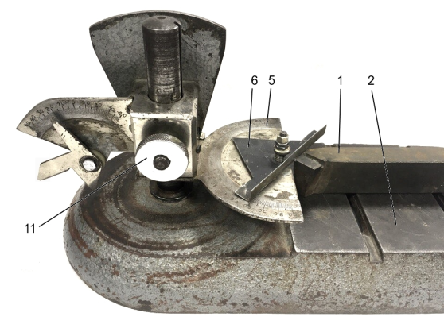
Рисунок 1.10 – Измерение углов в плане φ, φ’

- Типы токарных станков
Токарные станки получили наибольшее распространение и составляют около 50% станочного парка машиностроительных заводов. Они предназначены для обработки наружных и внутренних поверхностей тел вращения, для обработки плоских поверхностей (подрезки торцов) и нарезания резьбы.
На станках этой группы основным инструментом являются резцы. Для обработки отверстий используются также свёрла, зенкеры, развёртки. Для нарезания резьбы применяются метчики и плашки.
В зависимости от конфигурации и размеров заготовок, характера производства, различают следующие типы станков токарной группы:
- токарные и токарно-винторезные станки для всех основных токарных работ в условиях единичного и мелкосерийного производства;
- карусельные и лобовые станки для обработки заготовок больших размеров;
- револьверные станки, токарные автоматы и полуавтоматы для обработки заготовок сложной конфигурации в крупносерийном и массовом производстве;
- многорезцовые токарные станки для обработки заготовок одновременно несколькими резцами в крупносерийном и массовом производстве.
Наибольшее распространение ввиду широких технологических возможностей получили токарно-винторезные станки. В отличие от других токарных станков токарно-винторезные позволяют нарезать резцами резьбу любого профиля, т.к. в них вращение заготовки кинематически связано с поступательным перемещением инструмента.
Станина служит для монтажа всех частей станка. Она делается массивной с целью придания ей устойчивости и жёсткости. Станина имеет направляющие для перемещения суппорта и задней бабки.
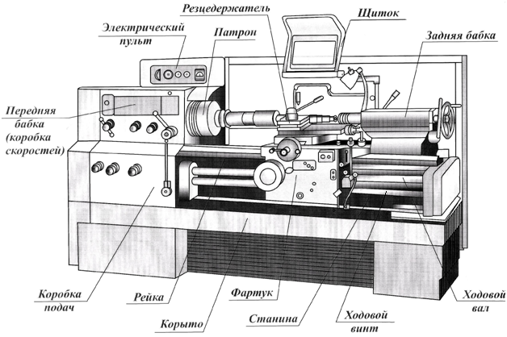
Рисунок 11 – Токарно-винторезный станок
Передняя бабка установлена на станине с левой стороны. Она служит для размещения шпинделя и механизма для сообщения ему и заготовке вращательного движения. На поверхности переднего конца шпинделя имеется резьба для закрепления патрона, в котором закрепляется заготовка. В отверстие шпинделя можно вставить центр для опоры заготовки или закрепить цанговый патрон, применяемый для закрепления заготовки в виде прутка.
Задняя бабка установлена на станине и её можно перемещать по направляющим. В пиноли задней бабки устанавливается задний центр для закрепления (поддержания) заготовки. Корпус задней бабки может смещаться относительно её основания в поперечном направлении.
Коробка скоростей предназначена для изменения частоты вращения шпинделя. Она размещается в передней бабке или в левой тумбе станины.
Частота вращения шпинделя определяется из выражения:
n_{шп} = n_{э.дв}•i_{p}•η•i_{z}……(мин⁻¹)
где n_{э.дв}– частота вращения электродвигателя;
i_{p}– передаточное отношение ремённой передачи;
η– коэффициент полезного действия ремённой передачи;
i_{z}– передаточное отношение зубчатой передачи.
$i_{p}= \frac{D_{1}}{D_{2}};i_{z}= \frac{Z_{1}}{Z_{2}},$
где D₁– диаметр ведущего шкива; D₂ –диаметр ведомого шкива; Z₁–число зубьев ведущего колеса; Z₂–число зубьев ведомого колеса.
Коробка передач предназначена для получения различных значений продольных и поперечных подач. Она расположена в станине ниже передней бабки. От коробки подач вращение передаётся к ходовому валу, перемещающих суппорт.
Ходовой винт используется при нарезании резьбы резцом, а ходовой вал используется при всех других видах точения. Такое разграничение вызывается необходимостью беречь ходовой винт от излишнего износа для получения более высокой точности нарезаемых резьб. Передача к коробке подач осуществляется от шпинделя через гитару со сменными колёсами. Гитара подач служит для установки сменных колёс, подбираемых с целью нарезания резьбы требуемого шага.
Суппорт служит для закрепления резцов и для обеспечения подачи: продольной, поперечной и наклонной. Он состоит из: салазок, перемещающихся по направляющим вдоль станины; средней части, обеспечивающей поперечную подачу; верхней части, которая может быть повёрнута относительно вертикальной оси.
Фартук крепят к продольному суппорту. В фартуке смонтированы механизмы, преобразующие вращательное движение ходового винта или ходового вала в поступательно перемещение суппорта.
Параметрами станка, характеризующими размеры обрабатываемой заготовки, являются: расстояние между центрами L (определяет наибольшую длину заготовки) и высота центров до станины Н (определяет наибольший диаметр заготовки.
В нашей лаборатории присутствует несколько типов токарных станков, как с ручным управлением, так и оснащённых системой ЧПУ:
- Учебный токарный станок УТС-4 с системой ЧПУ.
- Токарный станок KE36/750 (CK6136X750) с ЧПУ Siemens 808DA.
- Настольный токарно-винторезный станок JET BD-920W.

- Схемы обработки
Схемы обработки поверхностей на токарных станках показаны на рисунке 1.12. Они являются типовыми, т.к. их можно выполнить на универсальных токарных станках, полуавтоматах, автоматах и станках с ЧПУ.
Обтачивание наружных цилиндрических поверхностей выполняют прямыми (рисунок 1.12, а) или отогнутыми (рисунок 12,б) проходными резцами. Значение геометрических и конструктивных элементов этих резцов выбирают по нормалям и ГОСТ, исходя из условий обработки. Для прямых резцов обычно главный угол в плане φ = 45 … 60^{о}, а вспомогательный угол в плане φ¹ = 10 … 15^{о}. У проходных отогнутых резцов углы в плане φ = φ¹ = 45^{о}. Эти резцы работают как проходные с продольным движением подачи и как подрезные с поперечным движением подачи.
Для одновременной обработки цилиндрической поверхности и торцовой плоскости применяют проходные упорные резцы (рисунок 12, в). Резец работает с продольным движением подачи. Главный угол в плане φ = 90^{о}. Таким проходным резцом рекомендуется обрабатывать нежёсткие валы.
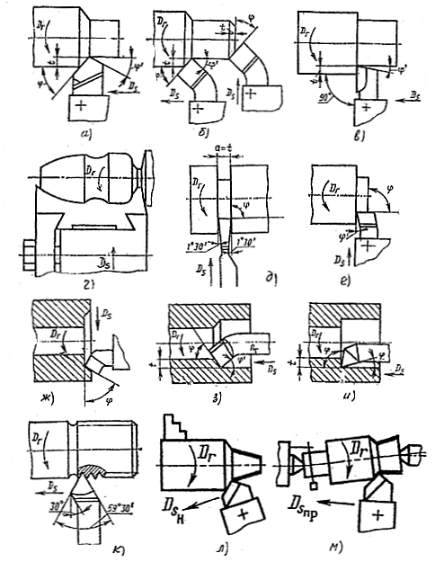
Рисунок 12 – Типовые схемы обработки поверхностей заготовок
на станках токарной группы
Для обработки коротких фасонных поверхностей с длиной образующей линии 30 – 40 мм применяют фасонные резцы (рисунок 12, г). Форма режущей кромки фасонного резца соответствует профилю детали. Фасонные резцы используют в крупносерийном и массовом производстве. Точно рассчитанные и изготовленные резцы обеспечивают высокую производительность, малые отклонения формы и размеров изготовляемых деталей. По конструкции фасонные резцы подразделяют на стержневые, круглые, призматические.
Для разрезания заготовок на части, отрезания обработанной заготовки и протачивания канавок применяют отрезные резцы. Отрезные резцы работают с поперечным движением подачи (рисунок 12, д). Отрезной резец имеет главную режущую кромку, расположенную под углом φ = 90^{о} и две вспомогательные с углами φ¹ = 1 … 2^{о}.
Для уменьшение трения в процессе резания вспомогательные задние поверхности затачивают под углом φ¹ = 1^{о}30’. У стандартных отрезных резцов ширина режущей кромки a = 3 … 10 мм и выбирается в зависимости от диаметра заготовки по формуле a = 0,6 D^{0,5}.
Для подрезания торцов заготовок применяют подрезные резцы. Они работают с поперечным движением подачи инструмента по направлению к центру (рисунок 12, е) или от центра (рисунок 12, ж) заготовки.
Растачивание внутренних цилиндрических поверхностей выполняют расточными резцами.
Применяют два типа расточных резцов: проходные – для сквозного растачивания (рисунок 12, з), упорные – для глухого растачивания (рисунок 12, и). Резцы различают по форме лезвия. У проходных расточных резцов угол в плане φ = 45 … 60^{о}, а у упорных – угол φ несколько больше 90^{о}.
Крепёжная часть расточных резцов имеет конусную форму с диаметром, увеличивающимся от лезвия к зажимной части, которую делают квадратной или прямоугольной.
Для нарезания наружной и внутренней резьбы любого профиля служат резьбовые резцы (рисунок 12, к). Форма режущих лезвий резьбовых резцов соответствует профилю и размерам поперечного сечения нарезаемых резьб.
Обтачивание конических поверхностей осуществляют одним из следующих способов:
Короткие конические поверхности с длиной образующей до 30 мм обтачивают токарными проходными резцами, у которых главный угол в плане равен половине угла при вершине обтачиваемой конической поверхности. Обтачивают как с продольной, так и с поперечной подачей. Способ используют в основном при снятии фасок с цилиндрических поверхностей (рисунок 12, б).
Обтачивание наружных и растачивание внутренних конических поверхностей средней длины (рисунок 12, л) с любым углом конуса при вершине производят с наклонным движением подачи резца при повороте каретки верхнего суппорта.
Обтачивание длинных поверхностей с небольшим углом конуса при вершине (2α < 10^{о}) производят при смещении в поперечном направлении задней бабки относительно её основания (рисунок 12, м). Обрабатываемую заготовку устанавливают в шариковые центры. При этом ось вращения заготовки располагается под углом к линии центров станка, а образующая конической поверхности – параллельно им.
С помощью конусной линейки коническую поверхность обрабатывают с продольной подачей. Скорость продольной подачи складывается со скоростью поперечной подачи, получаемой кареткой поперечного суппорта от ползуна, скользящего по направляющей линейке. Сложение двух движений обеспечивает перемещение резца под углом к линии центров станка. Обтачивают длинные конические поверхности с углом при вершине конуса до 30 – 40^{о}.
Сверление, зенкерование и развёртывание отверстий выполняют соответствующими инструментами, закреплёнными в пиноли задней бабки.

- Последовательность выполнения и защиты лабораторной работы
На основании ранее полученных теоретических знаний, а также на основе данных, представленных на плакатах, студенты должны занести в отчет о выполнении лабораторной работы данные о назначении токарных станков и видах операций, которые могут выполняться на них.
Под контролем преподавателя студенты проводят наблюдение за операциями, выполняемыми на токарных станках, и инструментами, которые при этом используются. Непосредственно обработку на станке проводит учебный мастер. Используя результаты наблюдений и данные, представлен-ные на плакатах, студенты определяют виды резцов и их наименование.
На примере конкретного инструмента, который выдается на подгруппу из 4-х человек студенты самостоятельно под контролем преподавателя должны изучить конструкцию и геометрические параметры токарного проходного резца, а также измерить углы заточки токарного проходного резца Для измерения углов токарного резца используется прибор ИР-2, который позволяет быстро и с достаточной точностью измерить все параметры режущей части резца. Данные, полученные в результате измерений, заносятся в отчет о выполнении лабораторной работы.
На схеме токарно-винторезного станка, изображенного на бланке отчета, студенты должны записать наименование его частей, указать на схеме высоту центров Н и расстояние между центрами L, характеризующие размеры обрабатываемых заготовок и подсчитать частоту вращения шпинделя для указанных в таблице вариантов передач главного движения. Номер варианта выдается преподавателем для подгруппы из 4-х человек.
На схеме токарно-револьверного станка с ЧПУ, изображенного на бланке отчета, студенты должны записать наименование его частей, подсчитать рабочие перемещения инструмента для обработки заготовки , указанной на эскизе и выразить эти перемещения согласно дискретности станка, для указанных в таблице вариантов. Номер варианта выдается преподавателем для подгруппы из 4-х человек.

- Защита лабораторной работы
После выполнения работы студентом оформляется отчет о выполнении лабораторной работы.
После оформления отчета проводится защита лабораторной работы, в ходе которой студент должен ответить на вопросы и обосновать сделанные им выводы по результатам работы.
Если студент не успел в течение времени, отведенного на выполнение лабораторной работы, полностью оформить отчет о выполнении лабораторной работы, то допускается оформление отчета в течение времени, отведенного на самостоятельную работу студента. В этом случае полностью оформленный отчет представляется преподавателю для защиты до проведения следующей лабораторной работы по данной дисциплине.

Литература
1. Технология конструкционных материалов: учебник / А.А. Афанасьев, А.А. Погонин. – М.: ИНФРА-М, 2018. – 656 с.
2. Черепахин А. А., Кузнецов В. А. Технологические процессы в машиностроении: учебное пособие. - Санкт-Петербург: Лань, 2019. - 184 с.
3. М.Ю. Сибикин. Технологическое оборудование. Металлорежущие станки: учебник. 2-е изд., перераб. и доп. – М.: ФОРУМ, 2017. – 447 с.
4. Резание материалов. Режущий инструмент. В 2 ч. Часть 2 / Под общ. ред. Н. А. Чемборисова. – М.: Юрайт, 2017. – 246 с.

